Timus Product Management Bootcamp Bitirme Projesi

Trendyol

1. **Giriş & Hedef**

Timus Product Management Bootcamp’i için hazırladığım bu PRD belgesinde, belirlediğim problem üzerine Trendyol uygulamasını baz alarak hazırladığım ürün gereksinimleri tanımlanmaktadır.

Trendyol, online alışveriş deneyimini kolaylaştıran ve sunduğu güvenilir geniş ürün yelpazesiyle müşteri tabanını genişletmeyi amaçlamakta olan bir e-ticaret platformudur. Çok çaplı sürdürdüğü satış stratejileri ve araştırmaları doğrultusunda sadece bilgi almak amaçlı pazar analizi yapan ve satın alım gerçekleştirmeyen müşteriler için yenilikçi geliştirmeler hedeflemektedir. Bu hedefine Hepsiburada ve Sahibinden gibi pazarda önemli payları olan platformlar arasında araştırmalar, rakip analizleri, ihtiyaç analizleri ve pazar araştırmaları yaparak ulaşacaktır.

1. **Problem Alanı**

**2.1 Problem Tanımı**

Trendyol güvenilir ürün yelpazesini genişletmekte, müşteriyi satın alma aşamasına teşvik etmek için inceleme ve öneri sistemleri kullanmaktadır. Ancak müşterilerin bu derece gelişmiş sistemleri alışverişten ziyade bilgi almak için kullandığını ve trafik yarattığını tespit etmiştir. Kullanıcılar ürünler arasında kaybolma riski taşıyor ve kişiselleştirilmiş alışveriş deneyimi eksikliği nedeniyle ürünlere daha zor ulaşıyorlar.

* 1. **Detaylar**

Müşteriyi incelediği ya da sepetine eklediği ürünleri almaya yönlendirmek istiyoruz. Satın alma süreci aynı zamanda psikolojik bir süreçtir. Müşterinin kişisel satın alma davranışlarına odaklanıyoruz. Bireysel olarak hangi kampanyaların, değişikliklerin ve fırsatların müşteriyi uygulamaya çektiğini analiz ediyoruz. Arayüz kullanımı, kolaylık, bağlı ek hizmetler, promosyonlar ve kampanyalar, ödeme yöntemleri, lojistik ve ulaşım gibi hizmet parametrelerini analiz edip iyileştirmeler yapmayı hedefliyoruz. Mobil deneyimi güçlendirmek, daha anlamlı ürün önerileri sunma yeteneğini geliştirmek istiyoruz.

Sosyal medya gücünden yararlanarak kullanıcıların alışveriş deneyimlerini paylaşmalarını ve topluluk bilinciyle güvenilirlik oluşturmasını teşvik edebiliriz. Sürdürülebilirlik trendlerine odaklanarak bilinçli tüketimi teşvik eden bir yaklaşım benimsenebilir. Arttırılmış gerçeklik ve yapay zeka gibi yenilikçi teknolojileri kullanarak kullanıcılara gerçek zamanlı bir deneme fırsatı sunulabilir böylece daha hızlı karar vermesine yardımcı olabiliriz. Her şeyin uzaktan ilerlediği bu teknoloji çağında insanların mağazaya gidip saatlerce deneme kabinlerinde ürün seçmeyi tercih etmediği bir dönemdeyiz. Mobil deneyimde ne kadar gerçeğe yakın bir tecrübe sunabilirsek o kadar kullanıcılar için kendilerine uygun doğru ürün seçimi ve satın alma oranları da artar.

1. **Çözüm Alanı**

**Probleme Yaklaşım:** Uygulamalar platformlarına olan güveni arttırmak için birçok öneri ve inceleme sistemi geliştirmesine rağmen hala kullanıcılar alışverişin kendisinden ziyade bilgi almak için trafik oluşturmakta. Uygulamanın hangi ülkede, hangi ekonomik şartlarda, hangi etmenler altında kullanıldığının önemlidir. Ekonomik anlamda daha pahalı markalardan alışveriş yapamayan kullanıcılar için Trendyol kendi markasını üreterek hem bütçe dostu hem kaliteli ürünler üretmeye ve satmaya başladı. Mesela bu çok kritik bir nokta. İnsanlar anlaşılmak istiyor, pazarlama stratejileri altında bilinçsizce boğulmak değil. Alışverişten alıkoyan birçok farklı etken olmasına karşın çoğu problemin altında kişiye hitap etmek konusu yatmaktadır. Nasıl ki kahvemizin bile kendi istediğimiz tarzda (yumuşak içim, karamel soslu, laktozsuz gibi) hazırlanması bizi daha çok memnun edip daha çok kahve almaya teşvik ediyorsa; diğer alışveriş alanlarında da bu kişiselleştirme aranır.

**Kişiselleştirme konusunda birkaç farklı geliştirme:**

* Kişiye özel tarz seçimi
* Kombin stilinin belirlenmesi adına ufak çaplı testler
* Ödeme yöntemi kolaylıkları
* Kişiselleştirilmiş kampanya ve promosyonlar
* İhtiyaca yönelik doğru ürün sunma sistemi
* ‘Paramın karşılığını alıyorum’ hissiyle güven yaratmak
* Uygulama çıkarlarını kullanıcıya yansıtmamak ve güvenilir, şeffaf bir alışveriş deneyimi sunmak
* Değer verildiğini hissettirmek

Psikolojik etkiler çoğu meselenin çözüm noktasıdır. Her insanın bilinci, bilinçaltı ve mevcut bilinçdışısı vardır ve her an dışarıdan gelen uyarıcılarla uyarılarak belirli duygular yaratılır. Günün sonunda ‘insana’ hitap ettiğimizi unutmadan, fazla yüklemeyle zihinleri bulandırmadan en şeffaf şekilde arayışlara anlam katmak kıymetlidir.

Çok fazla seçenek olması kullanıcının karar verme mekanizmasını kötü etkiler, kararsızlık ve ‘kaçırıyorum’ durumları yaratır. Geniş ürün yelpazesi karşısında verilen kararları sağlıklı kılmak adına arka planda kişilik tiplerini öğrenen, kişisel kombin önerileri sunan, uygulama içi hareketlere göre indirimler öneren bir sistem faydalı olacaktır. Telaş çağımızda insanlar maddi, manevi götürüden kaçarlar ve başkaları kendileri adına denesin, yorumlar yapsın isterler. Referanslara güvenme eğilimimiz oldukça fazladır. Ne kadar çok örnek varsa psikolojik olarak o kadar zarar görme oranı azalacağından kullanıcılar değerlendirmelere önem verir.

Rekabet konusu da ele alınması gereken bir problem. Rakip platformdaki bir özelliğin iyileştirilmiş versiyonla uygulamaya eklenmesi kitle kazanımında yardımcı olabilir. Farklı platformlarla işbirlikleri yürüterek kullanıcıya sunulan hizmet zenginleştirilebilir.

Bu içgörülere dayanarak hazırladığım *How Might We?* sorularını ve çözümlerini detaylı bir şekilde Excel dosyasından inceleyebilirsiniz.

Her bir HMW kendine özgü bir alanda çözüm sunarken aslında hepsinin günün sonunda müşteriyi memnun etmeyi, mutlu etmeyi ve anlaşılmış hissettirmeyi amaçladığını fark ettik. Bu sebeple en geniş çapta çözümler geliştirebileceğimiz soruyu 1. HMW olarak seçtik:

**Seçilen 1. HMW:** Müşteriyi uygulama içerisindeyken nasıl daha anlaşılmış ve mutlu hissettirebiliriz?

**Çözüm önerisi:** Her bireyin kendine özgü tarzı, tüketim alışkanlıkları, giyim stili ve birçok kişisel özelliği vardır. Bu sebeple müşteri verilerini yakından takip etmek, ara ara karşılarına oyunlaştırılmış testler çıkararak onların arayışını anlamlandırmaya çalışmak çözüm olabilir. Veriyi anlamlandırmak için arka planda makine öğrenmesi senaryoları oluşturabiliriz. Makine öğrenmesi her kullanıcının persona type'ını anlayacak, anlamlandıracak ve ona uygun koleksiyonlar önerecek. Ekonomik durumunu da analiz eden testlerle bütçe dostu öneriler sağlanacak. Bütçe analizleriyle birlikte kişiye özel indirimler ve kampanyalar sunulacak.

***1.HMW için Crazy 8 çizimi:***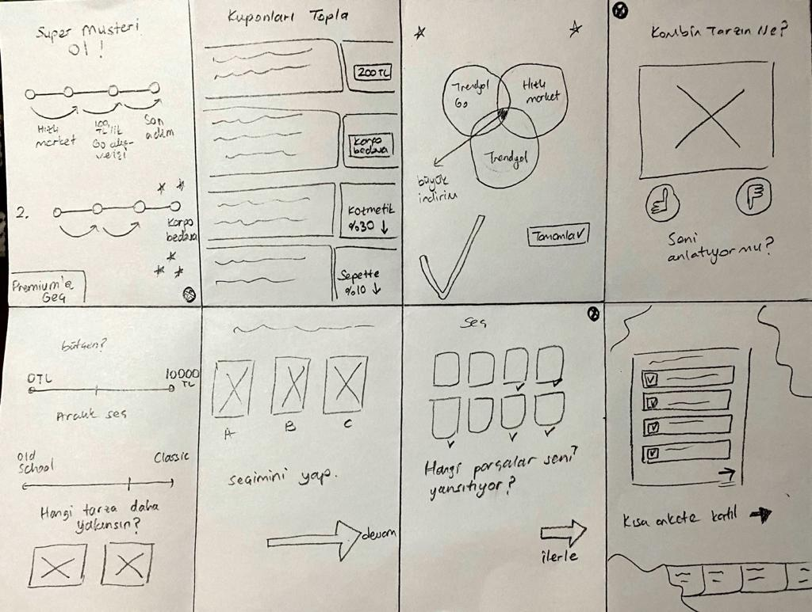

1’er dakika süren çalışmalarla oluşturulan 8 farklı fikir arasından işaretlenmiş 3 tanesini Solution Sketching için uygun gördük. Müşteriyi tanımaya yönelik oluşturulan anketleri gösteren tasarımlar yapıldı.

***Solution Sketching Örnekleri:***

metin, el yazısı, yazı tahtası, çizim içeren bir resim

Açıklama otomatik olarak oluşturuldu

metin, çizim, taslak, el yazısı içeren bir resim

Açıklama otomatik olarak oluşturuldu

metin, el yazısı, mürekkep, doküman, belge içeren bir resim

Açıklama otomatik olarak oluşturuldu

**HEART Framework Çalışması doğrultusunda kurgulanan hipotez:**

|  |  |  |  |
| --- | --- | --- | --- |
|  | goals | sıgnals | metrıcs |
| happıness(Mutluluk) | Kullanıcı uygulamaya girdiğinde ya da alışveriş yaptığında içinde güvende ve mutlu hissetmesi | Ürün değerlendirmelerine gelen katılımda artış  Satıcı değerlendirmelerindeki katılım oranı artışı  Görev tamamlamada artış | Değerlendirme anketlerine katılım oranı  Satıcı ve ürün yıldızları  Kullanıcı ekran süresi |
| engagement(Katılım) | Müşterinin satıcı ve ürün değerlendirme anketlerine katılmaları, uygulamayı sosyal çevrelerinede taşımaları | Müşterinin uygulamaya arkadaş davet etmesi Kullanıcıların günlük, haftalık, aylık ve yıllık uygulama aktifliğinin artması | Kullanıcıların etkileşim sıklıkları, yorum sayıları, değerlendirme sayıları |
| adoptıon(Kabul) | Uygulamanın mevcut halinin kabul edilmesi ve uyumlanılması | Uygulamayı olduğu versiyonuyla en iyi şekilde kullanmaları | Influencerlerın yaptığı listeleri favorilemek, bu favorileri inceleyerek alışverişe devam etmek |
| retentıon(Tutma) | Rakip bir uygulamadan alışveriş yapmaktansa kullanıcıyı uygulamada ihtiyacına ulaşmasını sağlamak | Kullanıcının Trendyol müşteri hizmetleriyle ihtiyaçlarına yönelik iletişime geçmesi ve çözüm odaklı olması | Müşteri hizmetleri talebi ve performansı |
| Task success(Görev Başarısı) | Kampanya gereksinimlerini tamamlatmak, indirime ya da promosyona erişmelerini sağlamak | Kargo bedava olması için sepete ürün eklemek, puan kazanmak için değerlendirme yorumu bırakmak | Kupon kazanma oranları, değerlendirme yorumu oranları |

Benzer minvalde müşteriyi daha anlaşılmış ve mutlu hissettirmenin bir yolu ise bütçeye hitap edebilmek. Özellikle ekonomik problemlerle ve enflasyonla savaşan bir ülkede e-ticaret yaptığımızı unutmadan elbette ki halka kulak verip onun cebini düşüneceğiz ve kendi çıkarlarımızdan çok müşterinin çıkarını gözettiğimizi hissettireceğiz. Olabildiğince kar sağlama amaçlı düzenlemeler yapıp halka açıklık ve şeffaflık ilkelerini benimseyeceğiz. Dolayısıyla bu çözüme bizi götüren soruyu 2. HMW olarak seçtik.

**Seçilen 2. HMW:** Müşteriye maddi açıdan karda olduğunu ve sömürülmediğini, kapitalist sistemin bir kurbanı olmadığını nasıl hissettirebiliriz ve güvenini sağlarız?

**Çözüm önerisi:** Halihazırda 'son ayın en düşük fiyatı'nı gösteriyor fakat son ayda fiyat ne olmuş müşteri bunu bilemiyor dolayısıyla en düşük fiyat olup olmadığından şüpheli kalıyor. Haftalık veya aylık fiyat değişimlerinin gerçek zamanlı grafiklerde gösterilmesi kullanıcının kar edebileceğini arttırır ve güvenini sağlar. İndirim uyarılarıyla FOMO etkisi yaratılan kullanıcılar üzerlerinde psikolojik baskı hissederek alışverişe teşvik ediliyor fakat sonradan gerçek olmayan indirim algılarını fark ederek mutsuz oluyor. Halka açıklık, temiz bilgi aktarımı ve şeffaflık kullanıcının platforma olan yakınlığını da arttırır.

***2. HMW için Crazy 8 çizimi:***

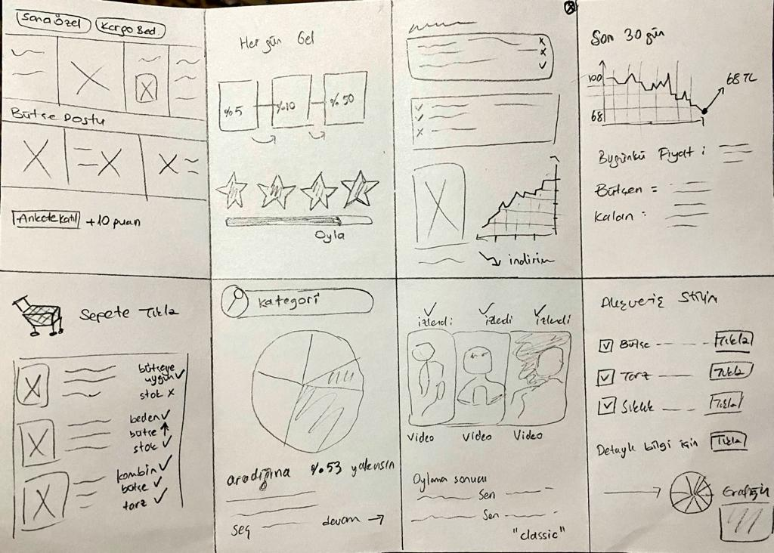

1’er dakika süreyle üzerinde çalışılan 8 farklı tasarımdan oluşan Crazy 8 ‘den 3. ‘sünü Solution Sketching için seçtik. Halka açıklık ve şeffaflıktan bahsederken fiyat değişimlerini canlı veri bazında müşteriye sunmayı hedefleyen arayüzün en olası halinin bu olduğunu düşündük. Diğerleri daha çok kampanyalar ve kişiselleştirme amaçlı göründüğü için seçilmedi. 4. Çalışma da Solution Sketching için gayet uygun olsa da 3. Çizim daha çok detayları barındırıp kullanıcıya hitap ediyor.

Öncesi, şimdi, sonraki hali olmak üzere 3 farklı bölümden oluşan Solution Sketching şu şekildedir:

metin, el yazısı, çizim, taslak içeren bir resim

Açıklama otomatik olarak oluşturuldu

|  |  |  |  |
| --- | --- | --- | --- |
|  | goals | sıgnals | metrıcs |
| happıness(Mutluluk) | Kullanıcıyı uygulama içinde maddi açıdan rahat hareket etmesine yardımcı olmak | Sepettekileri satın alma oranlarının artması  Bildirimlere tıklanma oranı artışı  Farklı ödeme yöntemlerinin kullanılması | Satın alma oranı  Sepetteki ürünler  Tıklama oranı |
| engagement(Katılım) | Müşterinin çekilişlere, kupon kazanma görevlerine, indirim günlerine ve avantajlara daha çok katılmasını sağlamak | Kupon kazanımında artış  Çekilişlere katılmak  Çevreyle de paylaşmak | Çekiliş katılımcı sayıları  Satıcının kaç kişiye kupon verdiği bilgisi |
| adoptıon(Kabul) | Müşteri bazı görevleri tamamlayamadıysa ona yeni fırsatları sunabilmek | Çekilişi kazanamama durumunda farklı çekilişlere katılım  Kupon meblasını kabul etmek | Katılım motivasyonu  Uygulama içi değerlendirmeler |
| retentıon(Tutma) | Rakip platformdaki maddi konfroru takip ederek daha iyi versiyonunu müşteriye sunmak | İndirimleri ve avantajları sıklıkla takip etmek  Bildirimlere kayıtsız kalmamak | Müşteri performansı  Müşteri değerlendirmeleri |
| Task success(Görev Başarısı) | Şeffaflıkla birlikte indirim olduğu zamanlarda doğru tasarruf algısı yaratarak alışverişe teşvik etmek | Grafik üzerinde etkileşimler  Sosyal medya ve müşteri yorumlarından olumlu geri bildirimler | Aralıklarla yapılan anketlerdeki güven endeksi  Tıklanan veya etkileşime geçilen fiyat değişim grafiklerinin sayısı |

1. **Gerçekleştirme Alanı**

2 farklı hipotez doğrultusunda 1. HMW çözüm önerisinin asıl probleme daha çok hitap ettiğini gözlemledik. Müşteriyi nasıl daha anlaşılmış ve mutlu hissettireceğimiz konusunda geniş kapsamlı çözümler var. Memnuniyetin ekonomik, sosyolojik, yazılımsal ve stratejik boyutları var. Her bir boyutu için belirli çözüm önerileri sunduk. Mevcut ülke ekonomisinde ve global çapta paranın önemli bir yeri olduğunun göz ardı edemeyerek para algısının getirdiği çıkarcılık ve art niyet gibi önyargıları azaltmaya çalıştık. Olabildiğince bütçe ve çevre dostu olma yaklaşımını benimsedik.

Her müşteri eşsiz alışveriş tarzına sahip ve müşteriyi ne kadar tanırsak bir sonraki adımımız o kadar netleşir. Bunun için müşteriyi ‘tanıdığımızı’ hissettiren anketler oluşturduk, aslında öncesinde müşteri bize bu anketlerle kendisini tanıtacak sonrasında ise uçsuz bucaksız bir ‘aha’ anı yaşayacak. Popüler kültürden de yararlanılırsa astrolojiyi, felsefeyi de persona oluşturmakta kullanabiliriz. Daha anlamlı alışverişler yapmalarında yardımcı olabiliriz. Müşteriyi okumak ve yaşamak gerek.

Çözüm, **Miller’s Law ve Scarcity** ilkeleri çerçevesinde şekillendi.

**Olası müşteri düşünceleri:**

* **‘Bir şeyler kaçırıyorum, aradığımı hiç bulamıyorum’**
* **‘Dolabımdaki parçalar birbirine uymuyor ve ne alacağımı bilmiyorum’**
* **‘Instagram’a fotoğraf çekilmek için bile güzel bir kombinim yok’**
* **‘Kısıtlı bütçem karşısında fiyatlar çok pahalı geliyor’**
* **‘Inditex markalarının muadilini bulamıyorum’**
* **‘Beni hangi parçalar yansıtır bilmiyorum’**

Birden fazla seçenek olması ve sürekli kaçan fırsat hissi müşterinin sepetteki ürününü bir türlü alamamasına sebebiyet veriyor. Bu bağlamda geliştirilen çözüm önerisinin ilgili HMW Listeleri ve Epic-Feature Kullanıcı Storyleri bağlamı daha iyi anlamaya yardımcı olacaktır.